**ПАРИЖ –**

**ЛОАРА –**

**ШВЕЙЦАРИЯ**

**Дати и цени:**  
  **599 евро.**  
  
**8 дни / 7 нощувки**  
транспорт: **Автобус**

**ПАРИЖ - ВЕРСАЙ – ЛОАРА – ЖЕНЕВА - ВЕВЕ - МОНТРЬО - БЕРН - ЛЮЦЕРН - ЦЮРИХ - МИЛАНО   
с един нощен преход**

**1 ден** - Излитане от София за Париж. Трансфер до хотела. Нощувка в Париж ( централен до спирка на метро).  
  
**2 ден - Закуска.** Панорамна обиколка на **Париж** с местен екскурзовод и разглеждане на: остров Сите /Люлката на града/; огромната каменна симфония и най-великолепната френска готическа катедрала - Нотър Дам; величествената Съдебна палата; Триумфалната арка; моста Александър; Големия и Малкия дворец; Катедралата Мадлената; най-внушителния паметник от ІІта Империя - операта Гарние; елегантния пл. Вандом с 44 м. колона; Кметството в неоренесансов стил; един от най-големите дворци и световен музей – Лувъра; малката триумфална арка Каросел; световноизвестната Сорбона в Латинския квартал; един от най-забележителните паметници – Пантеона; пл. Трокадеро; Люксембургските градини; Дома на инвалидите с гроба на Наполеон; градината Тюйлери заела мястото на опожарения дворец Тюйлери; символа на Париж - Монмартър и църквата Сакре Кьор. Разходка по бул. Клиши с пл. Пигал и кабарето „Мулен Руж”, френската военна академия с Марсово поле. Качване по желание на друг символ на Париж - Айфеловата кула. Свободно време. Вечерта възможност за разходка с корабче по Сена (10 еuro). **Нощувка в Париж( централен до спирка на метро).**   
  
**5 ден - Закуска.** Възможност за посещение на музеите: на модерното изкуство д`Орсе, Дома на инвалидите, Музея на Роден, Музея Гравен (восъчните фигури), Старата опера Гарние. Пешеходна разходка до културните центрове Бобур; Халите; църквата „Св. Евстаже”, където е кръстен Молиер, или Дисниленд. Свободно време и посещение на Лувъра. Възможност за посещение на фабрика за парфюми "Фрагонар". Вечерта разходка в Латинския квартал с възможност за вечеря (15 euro) или Кабарето Лидо (100 еuro).   
**Нощувка в Париж ( централен до спирка на метро)**   
  
**6 ден - Закуска.**Сутринта посещение на музея на френската история - Версайския дворец – отразяващ златния век за Франция на Луи XІV и града на 21 век - Дефанс. Пешеходна разходка по така наречения „триумфален път”, започващ от пл. Конкорд, минаващ по мечтаното от всеки авеню Шан-з-Елизе и завършващ до Триумфалната арка – най-големия паметник от този вид. **Нощувка в Париж( централен до спирка на метро)**   
  
**7 ден - Закуска.** Отпътуване за замъците на **река Лоара**, най–дългата река на Франция, наричана “Реката на Кралете”. Разглеждане на най-внушителния от тях построен от Франсоа I (със стълбище по проект на Леонардо да Винчи) – Шамбор. Продължаване за любимия на Мария Медичи замък - Блоа и очарователното градче Блоа. Продължаване за Швейцария. **Нощувка на около 50 км от Женева на френска територия.**   
  
**8 ден - Закуска.** Посещение на магазин за шоколади. Разходка в международния град **Женева**, удобно разположен покрай Женевското езеро с цветния часовник, прочутия Женевски фонтан, стария град със статуята на Русо, катедралата “Св. Петър”. Разходка във **Веве** със статуята на Чарли Чаплин. Разходка в **Монтрьо** - ривиерата на Женевското езеро - със статуята на Фреди Меркюри. **Нощувка в Алпите над Монтрьо.**   
  
**9 ден - Закуска.** Сутринта отпътуване за **Берн** – малък столичен град с непринудена атмосфера, получил името си от мечката, която е била първият трофей на Берхолтод V. Разходка около 1,5 ч. с разглеждане на Парламента, 6-километровата улица с фонтаните, Часовниковата кула. Продължаване за **Цюрих** – градът с 1030 фонтана, културен и интелектуален център с атмосфера на богатство и естетика. Ще видите църквата “Свети Петър” с 8 м. часовник, Женската Катедрала, Катедралата Грьосмюнстер, Кейовете. Продължаване за **Люцерн** – очарователен град с живописен стар център с рисувани къщи. Разходка около 2.30 ч. с разглеждане на покрития дървен мост, Монумента на лъва, Панормата. Отпътуване за **Милано**. Късно вечерта пристигане в района на Милано. Настаняване в хотел. **Нощувка.**   
  
**10 ден - Закуска.** Разходка в сърцето на **Милано** за около 2 часа - площад Дуомо, конната статуя на Виктор Емануил I, галерията на Виктор Емануил, грандиозната постройка в готически стил на Миланската Катедрала; знаменитият площад де ла Скала с операта Ла Скала; сградата на общината и паметника на Леонардо Да Винчи с неговите ученици. Окол обяд отпътуване за България. **Нощен преход.**   
  
**11 ден** Сутринта около 6.00 часа пристигане в София.

Цена **599 евро = 1172 лв** при минимум 35 човека включва:  
  
- самолетни билети София – Париж;  
- **7** нощувки  (4 в Париж - хотел Terminus  Orleans, 2 в Швейцария, 1 до Милано) в хотели две и три звезди;   
- **7** закуски;  
- екскурзоводско обслужване с местни екскурзоводи;   
- транспорт с автобус три звезди и транспортни разходи.   
- водач

**хотел Terminus-Orleans, Paris**

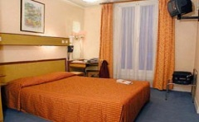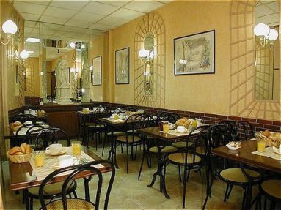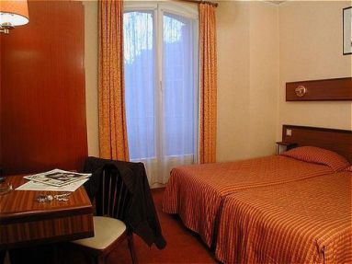

**ДАТИ 2012:**

|  |  |
| --- | --- |
|  | 21.07 - 29.07  - **ПОТВЪРДЕНА** |

**Цената не включва:**   
- медицинска застраховка (12-20 лева в зависимост от възрастта)

- Летищни такси – 74 евро /цената на летищните такси може да бъде променена/;  
- Доплащане за самостоятелна стая – 30 % върху основната цена.   
- вечеря супа гулаш в Будапеща - около 6 ЕВРО;   
- посещенията по желание с музейни такси:   
**Париж**: Билет до Дисниленд – 10 ЕВРО, билет за вход за възрастни – 49 ЕВРО, за деца – 39 ЕВРО, Качване на Айфеловата кула: първо ниво – 5.00 Евро, второ ниво – 8.00 Евро, трето ниво – 12.00 Евро. Лувъра – 9.00 ЕВРО, след 18ч. - 7 ЕВРО, с екскурзовод на български при минимум 15 ч. – 26 ЕВРО, карнет – билети (10 броя ) – 12.00 ЕВРО. Корабче по Сена – 10 ЕВРО за възрастни, 5 ЕВРО за деца до 12г. Двореца Версай – Двореца 13.50 ЕВРО, градините 6.00 ЕВРО, младежи под 25г. – 6 ЕВРО, деца до 12г. безплатно. Операта Гарние – 7 ЕВРО, музея Орсе – 7.50 ЕВРО, в неделя - 5 ЕВРО. Дома на инвалидите – 8.00 ЕВРО. Музея на восъчните фигури Гравен – 18 ЕВРО, Музея Роден – 7 ЕВРО, Пантеона – 7 ЕВРО   
Фирмата не носи отговорност при промяна на музейните такси.